Муниципальное Бюджетное Общеобразовательное Учреждение Лицей №2

Индивидуальный итоговый исследовательский проект
тема:
«Используя правила построения графиков функций,
решаем задания ЕГЭ»
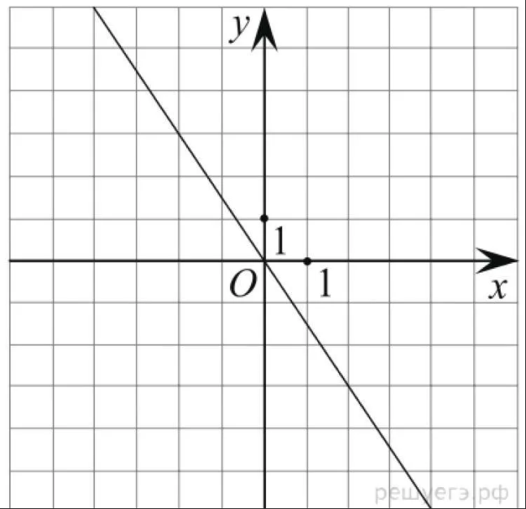

Выполнил:
Зеленин Дмитрий Сергеевич,
10 «А» класс, МБОУ Лицей №2
Руководитель:
Иванова Елена Петровна,
учитель математики
высшей квалификационной категории

Купино 2023г.
Оглавление

Введение 3
Основная часть 4-12
Решение задач из ЕГЭ по профильной математике 13-18
Вывод 19
Литература 20
Приложение 21-23

Введение
Каждый год ученики одиннадцатых классов сдают ЕГЭ, но не все решают задание №10, либо - же вовсе не знают как выполнять данное задание. В своем проекте я объяснил и выполнил множество различных типов задания №10.
Результаты ЕГЭ 2021-2022 учебного года показали, что задание №10 «Построить график функции» из 38 человек Купинского района, не выполнили – 34,2%, выполнили – 65,8%. Актуальность моего проекта заключается в том, чтобы доступно и понятно предоставить информацию о построении графиков функций, с правильным оформлением этих заданий для будущих одиннадцатиклассников, ведь именно оно вызывает затруднение при выполнении.
Объект исследования: графики функций
Предмет исследования: механизм построения графиков
Методы исследования: анализ, синтез, структурирование полученной информации
Цель: используя преобразования графиков функций, знание формул функций, выполнить задание №10 прототипов ЕГЭ по профильной математике
Задачи:
1.Найти информацию о функциях
2.Обработать материал
3.Систематизировать материал
4.Создать презентацию к проекту
5.Представить проект
Гипотеза: предполагаю, что используя преобразования графиков функций, знание формул функций поможет правильно выполнить задание №10 прототипов ЕГЭ по профильной математике

Основная часть
Определение функции, графика функции
и его методы построения
График функции - это множество точек (x; y), где x — это аргумент, а y — значение функции, которое соответствует данному аргументу.
Функция – это зависимость переменной y от переменной x, при которой каждому значению переменной x соответствует единственное значение переменной y.
x – независимая переменная или аргумент.
y – зависимая переменная или значение функции.

График линейной функции и его построение
Линейная функция. Её графиком является прямая.
Общий вид линейной функции: y = kx + b
где под k и b понимают следующие параметры:
k - угловой коэффициент;
b- свободный член или смещение по оси ординат.
Рассмотрим основные формы таких графиков в зависимости от значений параметров и поймем их названия.
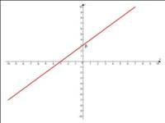
b - показывает координату пересечения прямой с осью ординат;

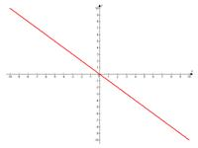
b=0 - прямая проходит через начало координат;

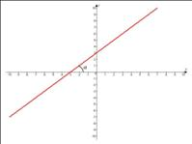
k>0 - угол наклона прямой к положительному направлению оси абсцисс острый;

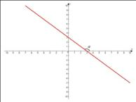
k<0 - угол наклона прямой к положительному направлению оси абсцисс тупой;

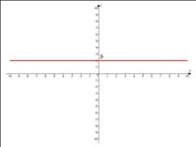
k=0 - прямая параллельна оси абсцисс.

Как видим, параметр «k» определяет наклон прямой к оси абсцисс.
Метод построения графика линейной функции самый стандартный, и называется «построение по точкам». Поскольку любая прямая может быть однозначно восстановлена по двум точкам, то нам будет достаточно определить координаты двух точек, удовлетворяющих функции, и затем провести через них прямую линию, которая и будет необходимым графиком.
Обычно для этого используется небольшая табличка, в которую записывают произвольно выбранные координаты точек по оси абсцисс, а затем для них вычисляют координаты точек по оси ординат.

График квадратичной функции и его построение
Квадратичная функция. Её графиком является парабола
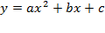
Общий вид квадратичной функции:
Где под параметрами a,b,c понимают:
a - старший коэффициент;
b - второй коэффициент;
c - свободный член.
От знаков этих параметров зависит расположение параболы:
a >0 - ветки параболы направлены вверх;
a<0 - ветки параболы направлены вниз;
Знаки коэффициента b явно и наглядно ничего не определяют;
c - показывает координату пересечения параболы с осью ординат.
Уже можно было обратить внимание, что в графиках функций, которые представлены в виде многочленов, свободный коэффициент показывает точку пересечения с осью ординат. А в общем случае такой точкой является значение функции при подстановке аргумента, равного нулю.
Для ознакомления с изображением параболы построение следует начать с простейшего частного случая рассматриваемой функции y = x².
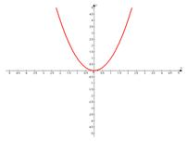
Для построения параболы по общему виду функции есть несколько стандартных приемов, укажем один наиболее простой и удобный из них.

Метод построения «по вершине».
В этом способе сначала находят координаты вершины, а затем в зависимости от знака старшего коэффициента строят эскиз графика.
Координаты вершины находят по следующим формулам:
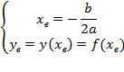
Как видим, для вычисления значения «y» координаты вершины выполняется подстановка в функцию найденного значения «x» координаты вершины.
После этого вершина обозначается в системе координат и с учетом известного нам направления веток параболы в зависимости от знака старшего коэффициента функции изображается эскиз графика.

График дробно – линейной функции и его построение
Перейдем к простейшему виду дробно – линейной функции, графиком которой является гипербола.
Общий вид такой функции $\frac{ax+b}{cx+d}$, т.е. в числителе и знаменателе дроби находятся линейные двучлены.
У указанных параметров нет общепринятых названий.
Начнем знакомство с графиком, который называют гиперболой, с изображения простейшего частного случая дробно – линейной функции, когда a = 0, b = 1, с = 1,d =0,
т.е. y =$\frac{1}{x}$. Он имеет вид:
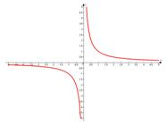
Как видим, у графика есть вспомогательные элементы, которые называются «асимптоты». Их две: горизонтальная и вертикальная.
Вспомним, что вертикальная асимптота строится в координате по оси абсцисс, при которой знаменатель дроби превращается в ноль.
Горизонтальная асимптота проводится в том значении координаты по оси ординат, к которому стремится функция при аргументе, стремящемся к бесконечности. Для функций указанного типа горизонтальную асимптоту можно найти и проще, значением ее игриковой координаты будет отношение коэффициента при иксе в числителе и в знаменателе. Разобраться почему так вы можете изучив тему «Предел функции».
Пример. Построим график дробно - линейной функции общего положения .
Способ построения будет состоять из трех шагов:
1. Находим уравнение вертикальной асимптоты: ;
2. Находим уравнение горизонтальной асимптоты: . Можно так же воспользоваться способом приведения числителя к константе, который мы показали в предыдущем уроке.
3. Расположение веток гиперболы неоднозначно: или справа вверху и слева внизу, например, в простейшем случае
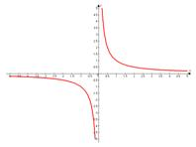
или слева вверху и справа внизу, например,
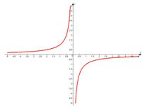
Поэтому необходимо точно определить, как они будут изображаться. Для этого просто подставим любое целое значение икса в функцию из области определения и найдем одну точку, которая принадлежит графику.
Подставим, например, x = 2: y= $\frac{2×2+1}{2-1}=\frac{5}{1}=5$ и построим ее в системе координат с найденными асимптотами.
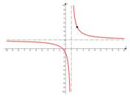
Ветки гиперболы должны прижиматься к асимптотам и по расположению построенной точки мы определяем положение одной из веток гиперболы, а соответственно и другой, т.к. ветки всегда лежат наискось относительно друг друга, если к графику не применялись специальные преобразования.

График, содержащий знак модуля и его построение
График функции y = |x|
а) Если х≥0, то |x| = x функция у = x, т.е. график совпадает с биссектрисой первого координатного угла.
б) Если x<0, то |x| = - x и у = - х. При отрицательных значениях аргумента x график данной функции – прямая у =-x, т.е. биссектриса второго координатного угла.
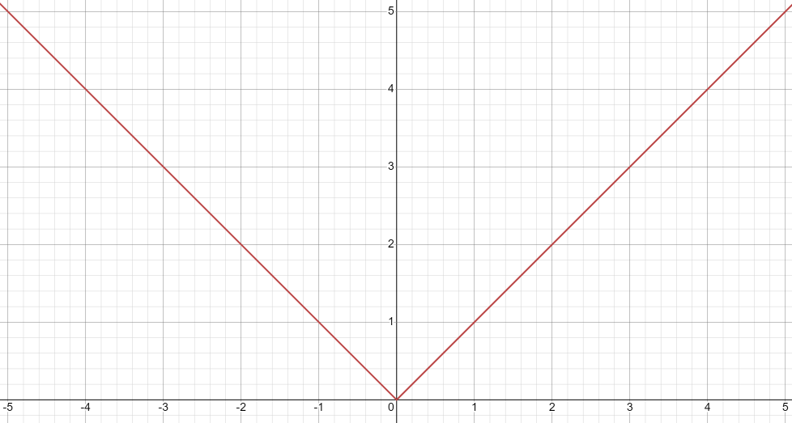

График степенной функции и его построение
График функции y = $√x$
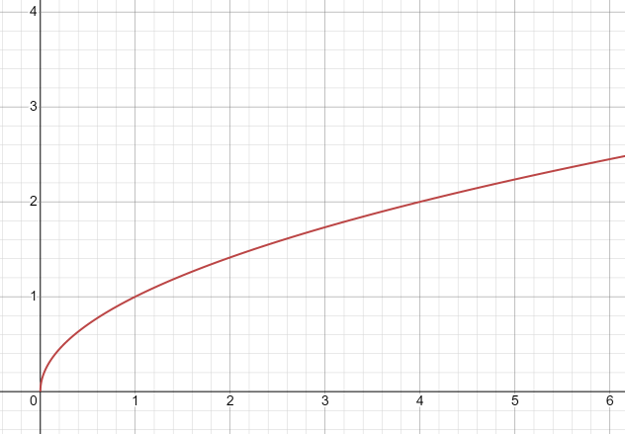

Чтобы построить график степенной функции, мы определим область определения функции. Она имеет только неотрицательные числа, и область значения функции имеет тоже только неотрицательные числа.

График функции y = sin(x) и его построение
График функции y = sin(x) кривая, являющаяся графиком функции y = sin(x), называется синусоидой
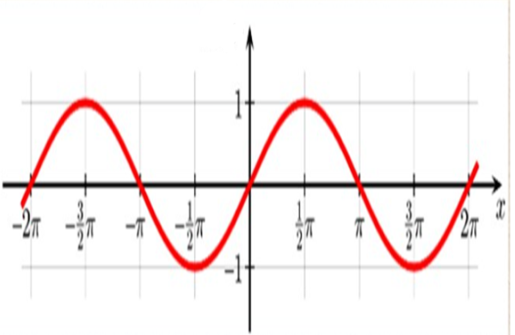
Функция y = sin(x) определена на всей числовой прямой, и множеством ее значений является отрезок [-1;1]. Следовательно, график функции расположен в полосе между прямыми y = -1 и y = 1.
Т.к. функция y = sin(x) периодическая с периодом 2П, то достаточно построить ее график на каком-нибудь промежутке длиной 2П, например на отрезке 0<x<2П достаточно построить его для 0<x<П, а затем симметрично отразить его относительно начала координат.

График функции y = cos(x) и его построение
График функции y = cos(x) кривая, являющаяся графиком функции y = cos(x), называется косинусоидой
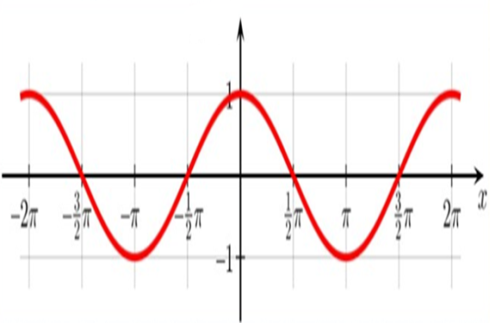
Функция y = cos(x) определена на всей числовой прямой, и множеством ее значений является отрезок [-1;1]. Следовательно, график функции расположен в полосе между прямыми y = -1 и y = 1.
Т.к функция y = cos(x), периодическая с периодом 2П, то достаточно построить ее график на каком - нибудь промежутке длиной 2П, например на отрезке -П<х<П достаточно построить его для 0<х<П, а затем симметрично отразить его относительно Оy.

График функции y = tg(x) и его построение
График функции y = tg(x) кривая, являющаяся графиком функции y = tg(x), называется тангенсоидой
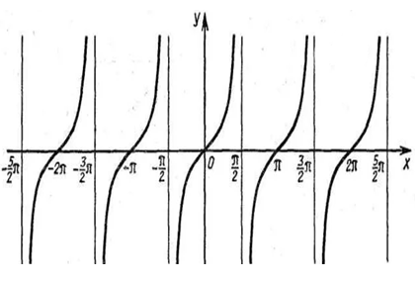
Функция y = tg(x) является нечетной и периодической с периодом Т = П. Поэтому достаточно построить ее график на промежутке$\left[0;\right.\left.\frac{П}{2}\right)$. Затем, отобразив ее симметрично относительно начала координат, получим график на интервале $\left(-\frac{П}{2};\frac{П}{2}\right)$

График функции y = ctg(x) и его построение
График y = ctg(x) кривая, являющаяся графиком функции y = ctg(x), называется котангенсоидой.
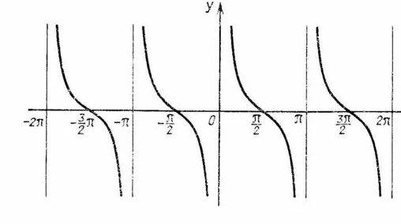
Функция y = ctg(x) является нечетной и периодической с периодом Т = П. Поэтому достаточно построить ее график на промежутке$\left[0;\right.\left.\frac{П}{2}\right)$. Затем, отобразив ее симметрично относительно начала координат, получим график на интервале $\left(-\frac{П}{2};\frac{П}{2}\right)$
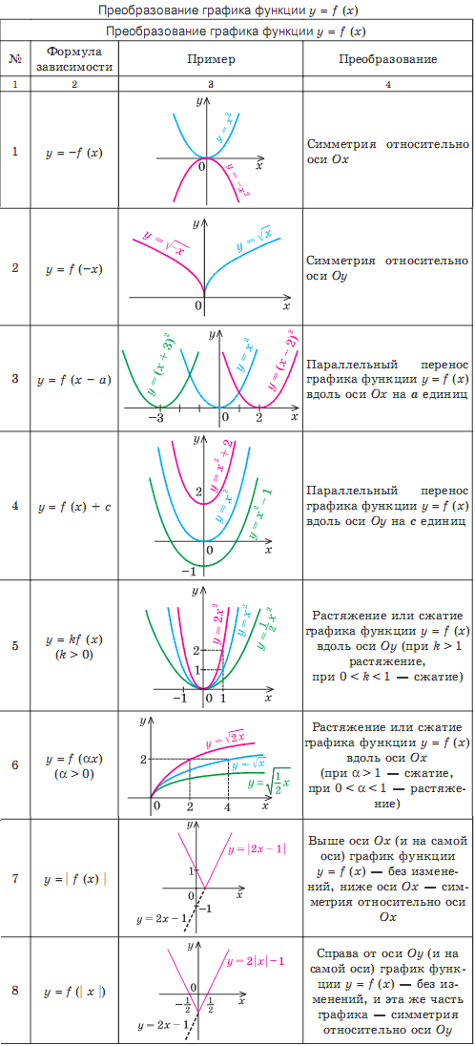

Решение задач из ЕГЭ по профильной математике

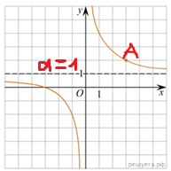
№1
Решение:
f(x) = $\frac{k}{x}+ a$- дробно линейная функция, где а – горизонтальная асимптота
a = 1, f(x) = $\frac{k}{x}+ 1$
Выбирая точку на системе координат, точка лежит на графике функции с целочисленными координатами, поэтому удовлетворяет данной формуле, соответственно подставляем ее координаты в формулу.
A(3;2), 2 = $\frac{k}{3}+ 1$, k = 3
После того, как я нашел а и k, составлю формулу функции
f(x) = $\frac{3}{x}+ 1$
И теперь я найду f(-12)
f(-12) = $\frac{3}{-12}$ + 1
f(-12) = $\frac{3}{4}$ = 0,75 Ответ: 0,75

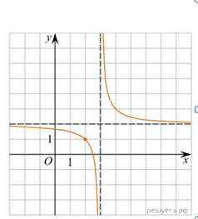
№2
Решение:
f(x) = $\frac{ax+b }{x+c}$
f(x) = $\frac{\left(ax+ac\right)+b-ac}{x+c}$ = $\frac{a\left(x+c\right)+b-ac}{x+c}$ = $\frac{a(x+c)}{x+c}+\frac{b-ac}{x+c}$ =
= a + $\frac{b-ac}{x+c}$ Т.к. график функции имеет горизонтальную асимптоту y = 2 , то a = 2
Ответ: 2

№3
Решение:
f(x) = $\frac{ax+b}{x+c}$
f(x) = $\frac{\left(ax+ac\right)+b-ac }{x+c }$ = $\frac{a\left(x+c\right)+b-ac}{x+c}$ = $\frac{a(x+c)}{x+c}$ + $\frac{b-ac}{x+c}$ = a + $\frac{b-ac}{x+c}$
y = 5 – горизонтальная асимптота, значит a = 5
x = 2 – вертикальная асимптота, значит с = -2
A(5;4), подставляя координаты точки в формулу, буду находить значение b
f(x) = a $\frac{b-ac}{x+c}$
4 = 5+ $\frac{b-5(-2)}{5-2}$
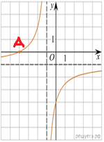
12 = 15 + b + 10, b = -13 Ответ: -13
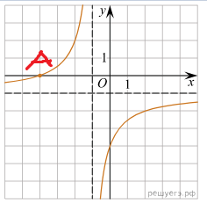
№ 4
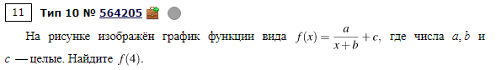
Решение:
b – вертикальная асимптота
c – горизонтальная асимптота
По графику функции определим коэффициенты, b = -1, c = -1.
f(x) = $\frac{a}{x+1}- 1$
Выберу точки, принадлежащие графику функции на рисунке А (-4;0)
0 =$\frac{a}{-4+1}$ – 1 a = -3 ⇒ f(x) = $\frac{-3}{x+1 }-1$
f(4) = -1,6
Ответ: -1,6

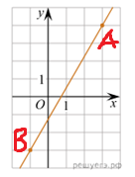
№5
Решение:
f(x) = kx + b – линейная функция
Чтобы составить формулу, выберу две точки, принадлежащие графику функции. Подставляя их в формулу, составлю систему, из которой найду коэффициенты b и k.
A(3;4), f(3) = 4
B(-1;-3), f(-1) = -3
$\left\{\begin{aligned}4=3k+b \\ -3=-k+b \end{aligned}\right.$ ↔$\left\{\begin{aligned}4=3k+b \\ 3=k-b\end{aligned}\right.$↔$\left\{\begin{aligned}-3=-k+b \\ 7=4k\end{aligned}\right. ↔ \left\{\begin{aligned}-3=-1,75+b \\ k=1,75\end{aligned}\right.↔ \left\{\begin{aligned}b=-1,25 \\ k=1,75\end{aligned}\right.$
f(x) = 1,75x – 1,25, f(x) = -13,5
-13,5 = 1,75x – 1,25
-1,75x = 12,25
x = -7 Ответ: -7
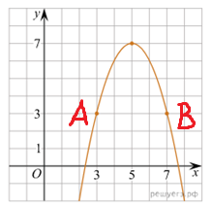
№6
Решение:
f(x) = ax² + bx + c
Найду координаты вершины и определю преобразование графика по рисунку, ⇒ a = 1.
Выберу 2 точки. A (3;3), B (7;3).
$\left\{\begin{aligned}3=9+3b+c \\ 3=49+7b+c\end{aligned}\right.$↔ $\left\{\begin{aligned}b=1 \\ c=36\end{aligned}\right.$
f(x) = x² + 10x + 36
f(6,5) = 42,25 + 65 + 36 = 143,25
Ответ: 143,25

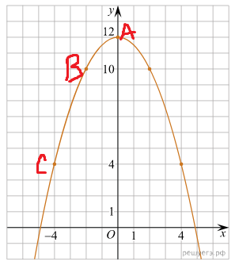
№7
Решение:
f(x) = $\begin{aligned}x^{2} \\ a\end{aligned}$+ bx + c
A(12;0)
B(-2;10)
C(-4;4)
f(x) =- $\frac{x^{2}}{2}$+ 12, a = -2, b =0, c = 12
f(2,5) =- $\frac{{2,5}^{2}}{2}$+ 12 = 8,875
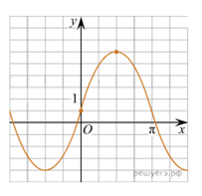
Ответ: 8,875

№8
Решение:
f(x) = asin(x) + b
Число b показывает, на сколько график функции параллельно переносится по Оy (0;0,5), следовательно b = 0,5
Ответ: b = 0,5

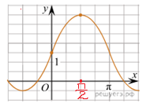
№9
Решение:
f(x) = asinx + b
f(0) = 1,5
Тогда 1,5 = asin0 + b
b = 1,5
f($\frac{π}{2}$) = 3,5 ⇒ asin $\frac{π}{2}+$1,5 = 3,5
а = 2
Ответ: 2
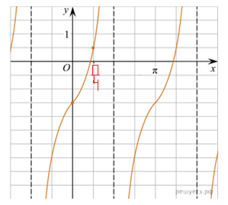
№10
Решение:
f(x) = atgx + b
f(0) = -1,5
Тогда -1,5 = atg0+ b
b = -1,5
f($\frac{π}{4}$) = 0,5 ⇒ atg $\frac{π}{4}$ -1,5 = 0,5
a = 2
Ответ: 2

Вывод
Выполняя свой проект, я убедился, что по данному графику можно определить вид преобразований и найти коэффициенты, а далее и составить формулу функции. Выбирая будущую профессию с инженерными компетенциями, математика необходима на профессиональном уровне. Поэтому для успешной сдачи экзамена, мне нужна хорошая математическая подготовка, а данная тема: «Построение графиков функций» помогает при решении заданий и в первой части, и во второй. Также я не разобрал, как выполнить преобразования и ответить на вопросы ЕГЭ для функций «Показательных» и «Логарифмических», т.к. эти темы будут изучены только в 11 классе, и я доведу свой проект до конца разбора всех заданий этого типа.
Данная исследовательская работа предназначена для учеников 10 - 11 классов, готовящихся к единому государственному экзамену по математике. Этой работой могут пользоваться также студенты технических высших учебных заведений, где после изучения (повторения) теории, все это закрепляется построением соответствующих графиков. Моя работа может служить «помощником», при подготовке к ЕГЭ по профильной математике для учеников 11 классов.
Также я в своем «Приложении» включил задачи, нерешенные мною. Те кто воспользуется моим проектом, смогут закрепить данный материал на основе этих задач.

Литература
- 1. Алгебра 9 класс Мордкович, Денищева, Звавич - Задачник (профильный уровень) часть 2 «Мнемозина»
- 2. Макарычев Ю.Н, Миндюк Н.Г, Нешков К.И, Феоктистов И.Е. Алгебра 9 класс, углубленный уровень – М.: Просвещение, 2018.
- 3. https://math.reshuege.ru/?redir=1
- 4. https://interneturok.ru/lesson/algebra/8-klass/funktsiya-y-x-svoystva-kvadratnogo-kornya/funktsiya-y-x-eyo-svoystva-i-grafik-reshenie-zadach
- 5. https://interneturok.ru/lesson/algebra/11-klass/bzadachi-iz-egeb/urok-13-postroenie-i-preobrazovanie-grafikov-funktsiy-obzor-grafikov-osnovnyh-funktsiy-teoriya
- 6. Алгебра 10 класс Мордкович, Денищева, Звавич - Задачник (профильный уровень) часть 2 «Мнемозина»
- 7. Дороднов А.М., Острецов И.Н. и др. Графики функций. Москва, 1972 г.
- 8. Егерев В.К. Радунский Б.А., Тальский Д.А. Методика построения графиков функций. Москва, 1970г.
- 9. Костюкова Н.К. Построение графиков рациональных функций. Москва,1998г.
- 10. Гурский И.П. Функции и построение графиков. Учпедгиз, 1961.
- 11. Гельфанд И.М., Глаголева Е.Г., Школ Э.Э. Функции и графики. «Наука»,1965.

Приложение

